**[가게]**

할인여부 -> 추가할인 10% 이런 것들 기록하기 위한 컬럼인지, 배달할인 과 구분된 것인지 (배달할인은 컬럼 따로 둬야 할듯) -> **수정완료**

공유URL -> 굳.

사장님알림 -> 사진들도 같이 있는데 빼기로 결정하고 사진 넣는 컬럼은 안만든게 맞는지. 아니면 고려 못하고 안넣은 부분인지 -> **고려못함, 수정완료**

주소 -> 어떻게 관리할 건지? 가까운 순으로

별점 -> 리뷰 별점 통합해서 하려고 한게 맞는지 -> **예**

목록, 배경 사진 -> 추가 -> **수정완료**

created_at -> new 표시하는 마크 표시하기 위해 필요할 듯 -> **수정완료**

우수, 세스코, new 마크 관리 하기 위한 컬럼 -> **수정완료**

배달가능, 요기요플러스, 편의점/마트, 테이크아웃, 1인분 -> **메인화면에서 분류하기 위해**

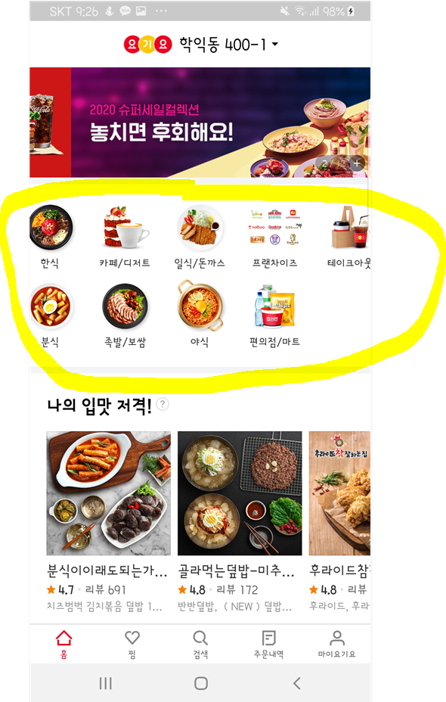

우리동네플러스 / 슈퍼레드워크 -> 기능 제외해서 컬럼이 없는건지 아니면 고려를 못한 건지 -> **고려못함, 수정완료**

특정 음식점 들어가보면 위생등급이 나오는 경우도 있는데 이렇게 드물게 있는 기능들은 아예 제외한다고 가정하고 테이블 컬럼을 안두는 것도 좋아보입니다. 그러려면 발표하실 때 어떤 기능을 제외했다고 말씀해주셔야 할 것 같네요. -> **제외**

**[메뉴]**

분류 -> 왜 있는건지? -> **카테고리명과 중복, 수정완료**

공유URL -> 기능에서 제외한 건지, 아니면 고려를 못한 건지 (각 메뉴마다 공유 가능) -> **고려못함, 수정완료**

**[찜한음식점]**

사용자ID를 AI로 두면 안됨 (테이블에 PK 가 2개 이상이면 AI는 어떤 컬럼에도 두면 안됨) -> 다른 테이블도 마찬가지로 고려하기 -> **수정완료**

가게ID -> Type Int여야 함 -> **수정완료**

**[등록한카드]**

종류 -> 컬럼 추가되어야 할 듯. ex) 농협, 기업 등 -> **수정완료**

**[사용자]**

현재위치 -> 주소로 관리할 것인지? -> **예**

프로필사진URL -> 요기요도 프로필 사진을 사용자가 바꿀 수 있나요? 등급별로 등급별 사진이 부여되는 것 같은데 아닌지? (만일 맞다면 프로필사진URL 대신 등급 컬럼이 있어야 할 듯) -> **수정완료**

**[쿠폰]**

쿠폰 발급을 안받아봐서 잘 모르겠지만 웬만한건 다 하신 듯 합니다.

**[주문내역]**

- 터치주문/전화주문 여부 구분할 수 있는 컬럼 필요합니다. -> **수정완료**

- 한 가게에서 동시에 2개 이상의 메뉴를 주문했을 때 [주문내역] 테이블에 2개이상의 컬럼을 넣는 방식으로 하려고 하신건지? (그게 아니라면 테이블 추가/수정이 필요해 보입니다.) -> **수정완료**

**[리뷰]**

사진URL -> 한 개의 리뷰에 사진이 여러 개가 들어갈 수 있는 경우라면 [리뷰사진] 테이블을 따로 만들어야 합니다. -> **수정완료**

사용자ID 가 없네요! (중요합니다. 누가 어떤 리뷰를 달았는지) -> **주문내역 테이블에서 참조**

User_id: 1xxxxxxx

Restaurant_id: 2xxxxxxx

Menu_id: 3xxxxxxx

Review_id: 4xxxxxxx

Additional_option: 5xxxxxxx